Nota de aula 4
Testes de raiz unitária
(versão preliminar, inacabada)

1 Introdução

Permanência de choques

2 Teste de Dickey Fuller (aumentado)

2.1 Bases do teste
David Dickey e Wayne Fuller, dois econometristas de séries de tempo pioneiros, propuseram um teste para presença de uma raiz unitária. Apresenta-se aqui a versão “aumentada” deste teste, a qual é mais comumente empregada. Porém é mais fácil compreender o teste partindo da primeira versão dele. Seja considerada uma série de tempo yt. Ela pode ser descrita por um processo auto-regressivo yt = c + ϕyt-1 + et. Caso |ϕ| < 1, a série é estacionária, ou seja, não é sujeita a choques permanentes. Porém, caso |ϕ| > 1, tem-se o oposto, e um caso particular é o ϕ = 1. É possível aplicar um teste estatístico para ϕ = 1, conforme sugerido pela seguinte transformação do processo AR(1), em que y_{t-1} é subtraída dos dois lados da equação:
y_{t} - y_{t-1} = c + ϕy_{t-1} - y_{t-1} + e_{t} ↔ Δy_{t} = c + αy_{t-1} + e_{t} (1)
Em que a primeira diferença da série é representada com o símbolo “Δ” e α = (ϕ-1).
A hipótese nula a ser testada é H0: α = 0, uma maneira mais direta de testar se ϕ =1. Trata-se da hipótese de que a série possui uma “raiz unitária”, ou, de maneira mais detalhada, o polinômio característico tem raiz de valor unitário. Sendo ela verdadeira, a série é não-estacionária. Um detalhe importante, e pouco comentado em livros-texto (ver Bueno, 2008 e Enders, 2015), é a hipótese alternativa. Como quer-se saber se a série é não-estacionária ou estacionária, e como H0: α = 0 aponta para a primeira possibilidade, é útil que a hipótese alternativa aponte para a segunda possibilidade, ou seja, para H1: α < 0 ↔ ϕ - 1 < 0 ↔ ϕ < 1. Com isso as hipóteses do teste de Dickey-Fuller, da maneira como é mais comum conduzi-lo, são:
H0: α = 0 ↔ ϕ = 1, i.e., há uma raiz unitária e, pois, a série é não-estacionária.
H1: α < 0 ↔ ϕ < 1, i.e., a série é estacionária.
Por isso é que geralmente o teste de Dickey-Fuller é conduzido com um teste unicaudal, em que apenas a cauda inferior da região crítica é considerada.
Há outra característica do teste a ser destacada. Ocorre que, exatamente por que a série sob teste pode ser não-estacionária, o termo de perturbação “e_{t}” pode não se comportar como ruído branco. Por isso Dickey e Fuller aumentaram o modelo-base do teste, incluindo defasagens auto-regressivas da variável dependente. Esta, no caso, a primeira diferença da série. Ou seja, o modelo base passa a:
Δy_{t} = c + αy_{t-1} + (λ₁LΔy + λ₂L²Δy_{t} + λ₃L³Δy_{t} + λ₄ L⁴Δy_{t} + ... + λ_{p} L^{p}Δy_{t}) + e_{t} (1’)
Ou:
Δy_{t} = c + αy_{t-1} + $\sum_{i=1}^{p}{ λ_{i}L^{i}Δy_{t}}$+ e_{t} (1’’)
A inclusão de defasagens visa transformar o termo de perturbação em um ruído branco, um expediente também adotado na metodologia de Box-Jenkins.
Pode-se, imprecisamente, mas de maneira esclarecedora, entender o modelo-base anterior como um processo AR(p) para a primeira diferença de uma série, ampliado pelo termo αy_{t-1}, o qual permite testar a hipótese nula.
Cabe observar que livros-texto como Bueno (2008, p.101) escrevem as defasagens do modelo-base aumentado de forma distinta, referindo-se não a defasagens da primeira diferença, mas sim à primeiras diferenças da série defasada. Ou seja, a ordem das operações é distinta. Na equação (1’’) acima, a primeira operação é a primeira diferença, a segunda é a defasagem. Já em Bueno (2008, p.101), a primeira operação é a defasagem, e a segunda é a primeira diferença. Ocorre que a ordem das operações não importa, este um detalhe também relevante para a implementação computacional do teste ADF. Quanto a isso, vejamos:
- Defasagem de ordem 1 da diferença de ordem 1: L(Δy_{t}) = L(y_{t -} y_{t-1}) = y_{t-1 -} y_{t-2}
- Diferença de ordem 1 da defasagem de ordem 1: Δ(L(y_{t})) = Δ(y_{t-1}) = y_{t-1} - y_{t-2}
- Defasagem de ordem 2 da diferença de ordem 1: L²(Δy_{t}) = L²(y_{t -} y_{t-1}) = y_{t-2 -} y_{t-3}
- Diferença de ordem 1 da defasagem de ordem 2: Δ(L²(y_{t})) = Δ(y_{t-2}) = y_{t-2} - y_{t-3}
- Defasagem de ordem p da diferença de ordem 1: L^{p}(Δy_{t}) = L^{p}(y_{t -} y_{t-1}) = y_{t-p -} y_{t-p-1}
- Diferença de ordem 1 da defasagem de ordem p: Δ(L^{p}(y_{t})) = Δ(y_{t-p}) = y_{t-p} - y_{t-p-1}
Desta maneira, pode-se usar a notação de Bueno (2008, p.101) para o modelo-base, como segue:
Δy_{t} = c + αy_{t-1} + $\sum_{i=1}^{p}{ λ_{i}Δy_{t-i}}$+ e_{t} (1’’)
Uma questão relevante é quanto a qual seria o número apropriado de defasagens, i.e., qual seria “p”. A resposta é empírica: trata-se do menor número para o qual o resíduo se comporta como um ruído branco. Tal resíduo é gerado por meio da estimação do modelo-base com o método de mínimos quadrados ordinários. O desafio está em determinar este número de defasagens na prática. Há mais de um procedimento possível. Bueno (2008, p.103) sugere utilizar a fórmula proposta por Schwert (1989) para ter o número máximo de defasagens, esta reproduzida abaixo.
$$Pmax =12*int\left[{\left(\frac{T}{100}\right)}^{\frac{1}{4}}\right]$$
O operador “int” correspondendo à parte inteira do número em seu interior (função “trunc()” do R). O número máximo de defasagens que pode ser estimado é aquele que não conduz a um número de graus de liberdade nulo. O número de graus de liberdade no modelo-base do ADF é GL = T – D - 2 - 2.p, em que T = número de observações (tamanho da série), D = número de termos deterministas e p = número de defasagens da primeira diferença da série. São descontados dois graus de liberdade por conta (i) da perda de uma observação decorrente do cálculo da primeira diferença (e da defasagem) da série e (ii) da necessidade de estimar o parâmetro α. Como o número de graus de liberdade tem de ser positivo, o maior número de defasagens possível é p tal que GL > 0, i.e., T – D - 2 - 2.p > 0 p < (T – D – 2)/2.
Será recomendado o seguinte critério para escolha do p_{máx}:
$$\left\{\begin{aligned}p_{máx}=piso\left\{\frac{T-D-2}{2}-ε\right\}-1,se T<100 \\ p_{máx}=12*int\left[{\left(\frac{T}{100}\right)}^{\frac{1}{4}}\right], se T≥100\end{aligned}\right.$$
Em que “piso” é a função que arredonda para baixo, i.e., seleciona o maior inteiro não superior ao número arredondado (função “floor” do R). É necessário subtrair um número racional muito pequeno, ε, antes de calcular a função “piso”. E isso pois tal função retorna um número inteiro caso o argumento dela, i.e., (T-D-2)/2, seja um número inteiro. Mas com isso tem-se um p_{máx} referente a um número nulo de graus de liberdade, o que redunda em divisões por zero ao calcular as variâncias dos estimadores de mínimos quadrados ordinários.
Outro ajuste é a redução em uma unidade do pmáx, com, a subtração por fora da função piso. O que permite realizar o teste de Ljung-Box (do contrário não restariam graus de liberdade para tanto).
Uma vez calculado pmax, devem-se aplicar os testes de significância individual à Função de Autocorrelação (FAC) e à Função de Autocorrelação parcial (FACP) e também o teste de Ljung-Box. Caso não haja rejeição da hipótese nula, deve-se reduzir o número de defasagens. O que deve ser repetido sempre que os testes aplicados à FAC e FACP não rejeitarem a hipótese nula para nenhuma defasagem.
Outra questão importante é quanto aos termos deterministas do modelo-base, havendo três possibilidades:
- Não há termos deterministas: Δy_{t} = αy_{t-1} + $\sum_{i=1}^{p}{ λ_{i}Δy_{t-i}}$+ e_{t};
- Há uma constante, apenas: Δy_{t} = c + αy_{t-1} + $\sum_{i=1}^{p}{ λ_{i}Δy_{t-i}}$+ e_{t};
- Há uma constante e uma tendência determinista: Δy_{t} = c + δt + αy_{t-1} + $\sum_{i=1}^{p}{ λ_{i}Δy_{t-i}}$+ e_{t}.
[O que cada termo determinista capta] Enquanto a constante permite captar movimentos de oscilação em torno de uma linha horizontal, a tendência determinista capta movimentos oscilatórios em torno de linhas inclinadas, negativas ou positivas. De qualquer maneira, a função de distribuição de probabilidade tomada por base para realizar o teste varia ao longo das três possibilidades acima, e por isso é preciso saber, por meio de teste estatístico, qual das três mais bem reproduz a série de tempo empírica.
O modelo-base é uma regressão linear. Ele é estimado, para fazer o teste ADF, com o método de mínimos quadrados ordinários. Pode-se, pois, utilizar os comandos de softwares já conhecidos para a regressão linear (p.ex., comando “lm()” do R).

2.2 Os três componentes do teste ADF
Cabe agora discutir o algoritmo de implementação do teste aumentado de Dickey-Fuller, ou, na sigla em inglês “teste ADF”. Há três componentes fundamentais:
- Teste do número de defasagens: o número de defasagens auto-regressivas (p) é determinado a partir dos testes de significância individual aplicados à FAC e FACP dos resíduos gerados com a estimação do modelo-base. Também é possível em alguns casos aplicar o teste de Ljung-Box. É um imperativo que tais resíduos se comportem como um ruído branco, ou seja, que os testes não rejeitem a hipótese nula para nenhuma das defasagens de ordem 1 a p*, com p* denotando o número de defasagens sob exame. Ou seja, no início do procedimento do teste ADF, p₀ = pmax. Este número corrente de defasagens deve ser alterado como comentado na introdução, i.e.:
  - Caso os testes à FAC e FACP dos resíduos não rejeitem a hipótese nula, deve-se reduzir o número de defasagens em uma unidade, i.e., para p* = p₀ – 1;
  - Caso contrário, não se deve alterar o número de defasagens, mas sim tomar como correto o número de defasagens do passo anterior, i.e., p*-1.
- Teste para os termos deterministas: há três possibilidades quanto a termos deterministas no modelo-base do teste ADF: (i) ausentes, (ii) constante (ou intercepto) presente, (iii) constante e tendência determinista presentes. Os resultados do teste ADF e do teste para o número de defasagens são bastante sensíveis a termos deterministas. A cautela exige refazer completamente o teste de defasagens sempre que um termo determinista se mostrar não estatisticamente significativo, e, pois, ausente da versão populacional do modelo-base.
- Teste de raiz unitária: uma vez determinado o conjunto de termos deterministas e o número de defasagens auto-regressivas, realiza-se então o teste para o componente do modelo-base que capta a existência de raiz unitária, ou seja, o parâmetro α (coeficiente da defasagem em nível da série de tempo). A estatística do teste é a estatística t padrão para o estimador de α, ou seja, razão entre estimativa pontual e erro padrão. Esta estatística é reportada automaticamente pela janela de resultado da estimação por mínimos quadrados ordinários. A região crítica é unilateral, contendo apenas o segmento negativo, i.e., é igual a {-∞;t_{VC,ADF}}. Já o valor crítico, t_{VC,ADF}, deve ser obtido a partir das tabelas derivadas por Dickey e Fuller (1981), ou por Mackinnon (2011). Recomenda-se a segunda opção.
O último componente depende substancialmente dos dois primeiros. De fato, conforme múltiplos autores argumentam, incluindo Bueno (2008), a probabilidade de rejeitar, no teste ADF, a hipótese nula de ausência de raiz unitária, é consideravelmente menor na presença de termos deterministas (ou seja, o poder do teste ADF é menor com termos deterministas). O número de defasagens, por sua vez, garante com que o valor crítico do teste de raiz unitária, i.e., do teste para o coeficiente da defasagem da série temporal, esteja correto.

2.3 Um algoritmo para o teste ADF
Uma sequencia para implementar os três componentes do teste ADF é a que segue abaixo.
- Iniciar o procedimento ADF sempre com constante e tendência determinista presentes no modelo-base;
- Aplicar o teste para ausência da tendência determinista:
  - A hipótese nula é de que a tendência determinista é nula na população;
  - A estatística t para a tendência, i.e., a razão entre a tendência e seu erro padrão, deve ser comparada com o valor crítico τ_{δ}, da tabela de Dickey-Fuller (1981; ver próxima seção);
  - Caso a tendência exceda o valor crítico, a hipótese nula é rejeitada. Neste caso deve-se proceder para o teste para a constante;
  - Caso a hipótese nula não seja rejeitada, deve-se descartar a tendência e refazer o teste de defasagens completamente. Ao terminar, deve-se proceder para o teste para a constante;
  - Também deve-se aplicar o teste de significância conjunta referente à constante, a tendência determinista e à raiz unitária (α), cuja estatística é referida como Φ₃. Caso o valor observado da mesma exceder o valor crítico tabelado por Dickey e Fuller (1981), deve-se rejeitar a hipótese nula de insignificância conjunta. Do contrário, não rejeitar. A evidência indicada pelo teste de significância conjunta é complementar e nunca substituta à produzida pelos testes de significância individual;
- Aplicar o teste para a constante:
  - O procedimento é o mesmo do teste para a tendência determinista, exceto pelo valor crítico cujo nome é τ_{μ};
  - Caso a hipótese nula seja rejeitada, deve-se proceder para o teste de raiz unitária;
  - Caso a hipótese nula não seja rejeitada, deve-se descartar a constante e refazer o teste de defasagens completamente. Ao terminar, deve-se proceder para o teste de raiz unitária;
  - Também deve-se aplicar o teste de significância conjunta para a constante e para α, com base na estatística Φ₂. Mais uma vez, trata-se de uma evidência complementar;
- Teste de raiz unitária:
  - Uma vez que o valor crítico deste teste depende dos termos deterministas, ele é o último teste a fazer;
  - A estatística do teste é a razão entre a estimativa pontual para α e o erro padrão de tal estimativa. Esta estatística deve ser comparada ao valor crítico correspondente à parte determinista do modelo-base; Há três casos:
    - Caso tenha restado constante e tendência, o nome do valor crítico é τ_{τ};
    - Caso tenha restado apenas constante, o nome do valor crítico é τ_{μ};
    - Caso não tenha restado termo determinista, o nome do valor crítico é τ.
  - Se a hipótese nula de ausência de raízes unitárias for rejeitada, pode-se proceder prontamente com a metodologia de Box-Jenkins, modelando a série de tempo com um processo estacionário ARMA;
  - Se a hipótese nula não for rejeitada, há uma raiz unitária. É necessário obter a primeira diferença à série e só então aplicar a metodologia de Box-Jenkins.

Figura 1 Algoritmo do teste de Dickey-Fuller aumentado
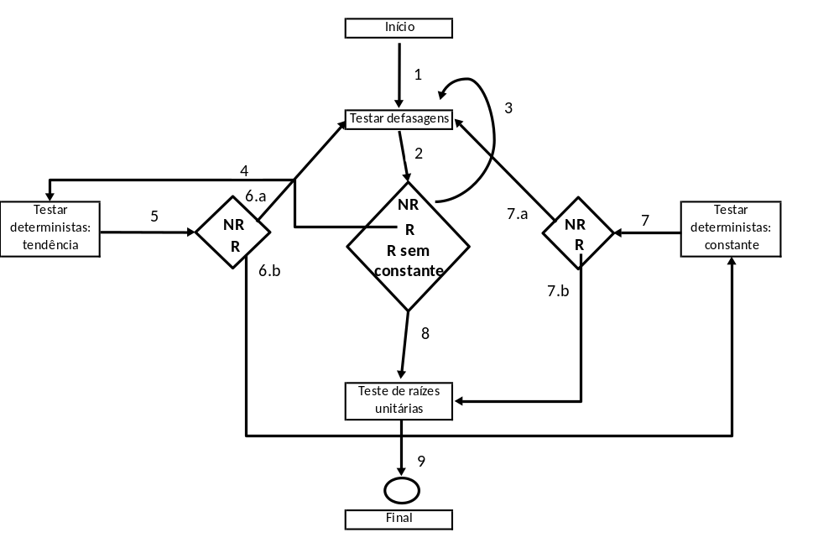

4.3 Utilizando as tabelas de distribuição de probabilidade de Dickey e Fuller (1981) e Mackinnon (1996)
A distribuição de probabilidades das estatísticas dos testes para a nulidade de termos deterministas e para raiz unitária (nulidade do parâmetro α) não são usuais – não se trata de distribuição normal, qui-quadrado ou F de Snecedor. A razão para isso é a não estacionaridade, a qual significa que os parâmetros da distribuição de probabilidades da série empírica podem variar no tempo. Por conta disso, é necessário recorrer a um procedimento de simulação computacional embasado em um gerador de números aleatórios. Este procedimento é conhecido como Monte Carlo. Não cabe entrar em detalhe do que se trata – os interessados podem consultar a seção 4.5.1 de Bueno (2008). Felizmente, os valores críticos já foram tabulados, para um grande número de combinações de tamanhos possíveis da série temporal, e de níveis de significância do teste. Este trabalho foi feito por Dickey e Fuller, e posteriormente, por Mackinnon (1991 e 2010), e utilizaremos as tabelas geradas pelo último autor.
Na tabela 1 se encontra a estatística do teste para a tendência determinista.
Tabela 1.a Teste individual para a nulidade da tendência determinista em um modelo-base com constante
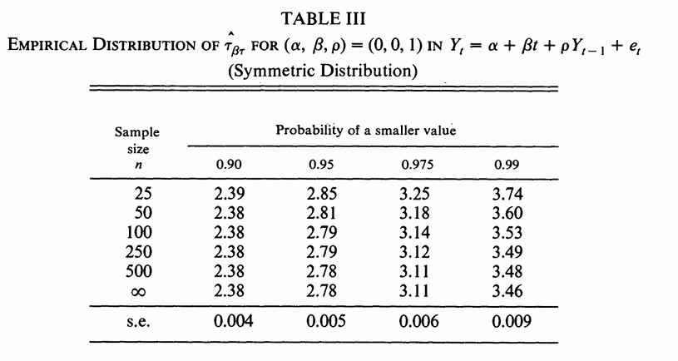
Fonte: reproduzido de Dickey e Fuller (1981).

Tabela 1.b Teste conjunto para a nulidade da tendência determinista e do parâmetro α em um modelo-base com constante
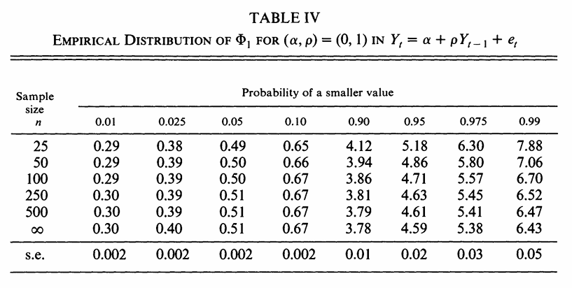
Fonte: reproduzido de Dickey e Fuller (1981).

Tabela 2.a Teste individual para a nulidade da constante em um modelo-base sem a tendência determinista
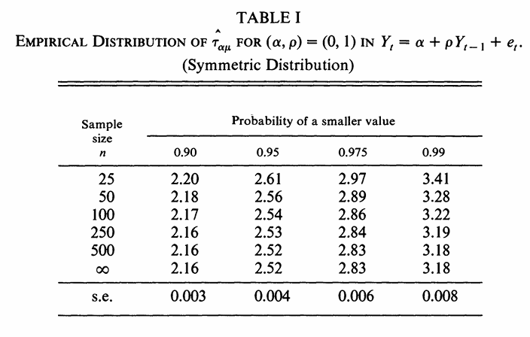

Tabela 2.b Teste conjunto para a nulidade da constante e do parâmetro α em um modelo-base sem a tendência determinista

Tabela 3 Teste para raiz unitária (parâmetro α)

O teste de Ljung-Box não pode ser aplicado ao modelo-base, pois o número de defasagens cuja significância conjunta se deseja testar é sempre inferior ao número de graus de liberdade perdidos na geração dos resíduos (D+2+2K).

